Zusammenspiel mit anderen Systemen
UniVZ arbeitet mit weiteren Systemen zusammen, die an der Universität Göttingen für andere Aufgaben eingesetzt werden. Hier ein Überblick:
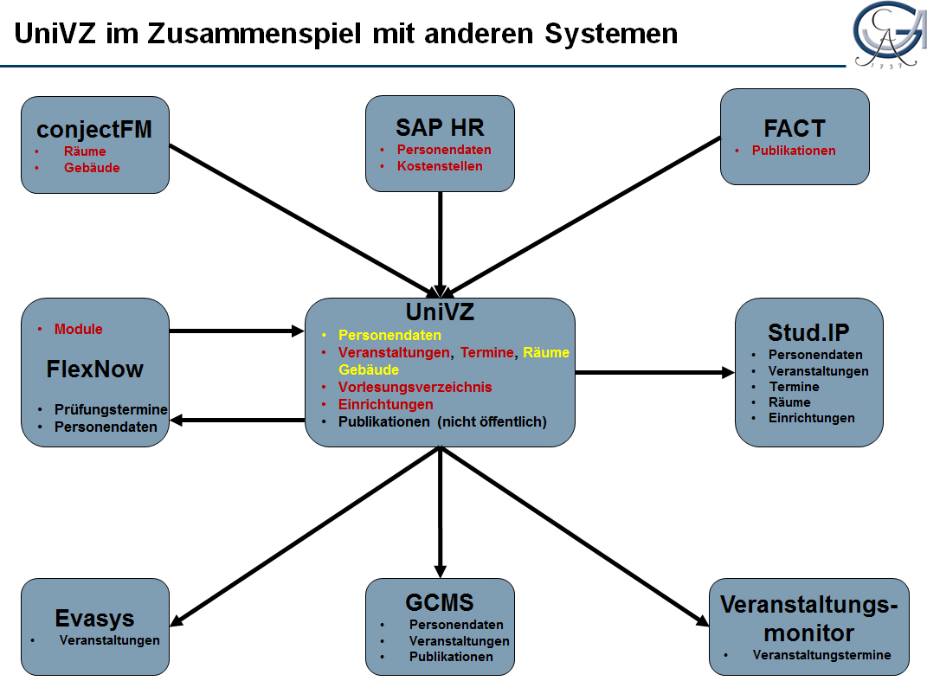
Sie wollen mehr über das Zusammenspiel zwischen UniVZ und einzelnen Systemen wissen?
Dann klicken Sie auf den passenden Link:


